2025年度

阿坝州汶川县人民检察院

部门决算公开
目录

公开时间：2026年9月18日

第一部分 部门概况
一、部门职责
二、机构设置
第二部分 2025年度部门决算情况说明
一、收入支出决算总体情况说明
二、收入决算情况说明
三、支出决算情况说明
四、财政拨款收入支出决算总体情况说明
五、一般公共预算财政拨款支出决算情况说明
六、一般公共预算财政拨款基本支出决算情况说明
七、财政拨款“三公”经费支出决算情况说明
八、政府性基金预算支出决算情况说明
九、国有资本经营预算支出决算情况说明
十、其他重要事项的情况说明
第三部分 名词解释
第四部分 附件
第五部分 附表
一、收入支出决算总表
二、收入决算表
三、支出决算表
四、财政拨款收入支出决算总表
五、财政拨款支出决算明细表
六、一般公共预算财政拨款支出决算表
七、一般公共预算财政拨款支出决算明细表
八、一般公共预算财政拨款基本支出决算明细表
九、一般公共预算财政拨款项目支出决算表
十、政府性基金预算财政拨款收入支出决算表
十一、国有资本经营预算财政拨款收入支出决算表
十二、国有资本经营预算财政拨款支出决算表
十三、财政拨款“三公”经费支出决算表

第一部分 部门概况

一、部门职责
汶川县人民检察院是国家法律监督机关，负责辖区各项检察工作，接受中共汶川县委和阿坝州人民检察院的领导，对汶川县人民代表大会及其常委会负责并报告工作，接受其监督，执行其决议。

二、机构设置
四川省阿坝州汶川县人民检察院无下属二级预算单位。按照检察机关内设机构改革规范的要求，设内设机构5个。其中，业务部门3个：第一检察部（主要行使审查逮捕、审查起诉、立案监督、侦查监督、审判监督、未成年人刑事检察等职能）、第二检察部（主要行使民事检察、行政检察、公益诉讼等职能）和第三检察部（主要行使案件管理、控告申诉、刑事执行监督等职能）；综合部门2个：办公室和政治部。

第二部分 2025年度部门决算情况说明

一、收入支出决算总体情况说明
2025年度收、支总计均为1140.34万元。与2024年度相比，收、支总计各减少92.9万元，下降7.5%。主要变动原因是本年采购项目支出较去年减少，部分项目跨年需于2026年支付。
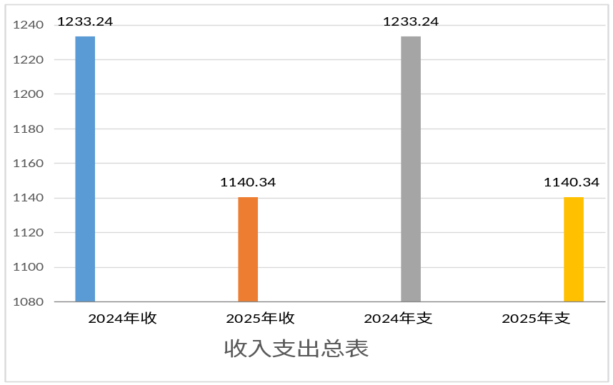

（图1：收、支决算总计变动情况图）（柱状图）

二、收入决算情况说明

2025年度本年收入总计1140.34万元，其中：一般公共预算财政拨款收入835.37万元，占73.3%；政府性基金预算财政拨款收入0万元，占0%；国有资本经营预算财政拨款收入0万元，占0%；上级补助收入0万元，占0%；事业收入0万元，占0%；经营收入0万元，占0%；附属单位上缴收入0万元，占0%；其他收入278.36万元，占24.4%；年初结转和结余26.61万元，占2.3%。其它收入为县级财政保障的在职人员基础绩效、检察人员检察绩效及退休人员相关经费。年初结转和结余为代管资金。

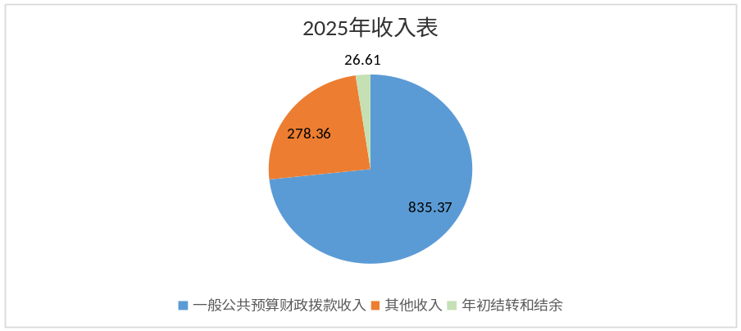（图2：收入决算结构图）（饼状图）

三、支出决算情况说明
2025年度本年支出总计1140.34万元，其中：基本支出954.1万元，占83.7%；项目支出141.45万元，占12.4%；上缴上级支出0万元，占0%；经营支出0万元，占0%；对附属单位补助支出0万元，占0%；年末结转和结余44.79万元，占3.9%。
（图3：支出决算结构图）（饼状图）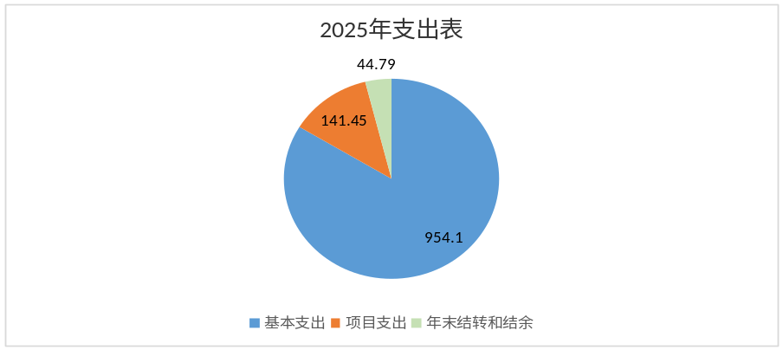

四、财政拨款收入支出决算总体情况说明
2025年度财政拨款收、支总计均为835.37万元。与2024年度相比，财政拨款收、支总计各减少116.08万元，下降12.2%。主要变动原因是本年采购项目支出较去年减少，部分项目跨年需于2026年支付。
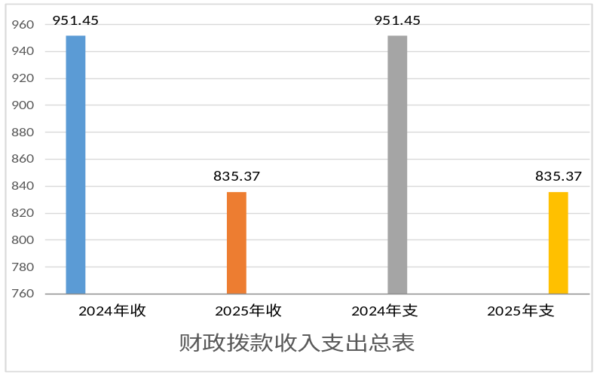

（图4：财政拨款收、支决算总计变动情况）（柱状图）

五、一般公共预算财政拨款支出决算情况说明

（一）一般公共预算财政拨款支出决算总体情况
2025年度一般公共预算财政拨款支出835.37万元，占本年支出合计的73.3%。与2024年度相比，一般公共预算财政拨款支出减少116.08万元，下降12.2%。主要变动原因是本年采购项目支出较去年减少，部分项目跨年需于2026年支付。

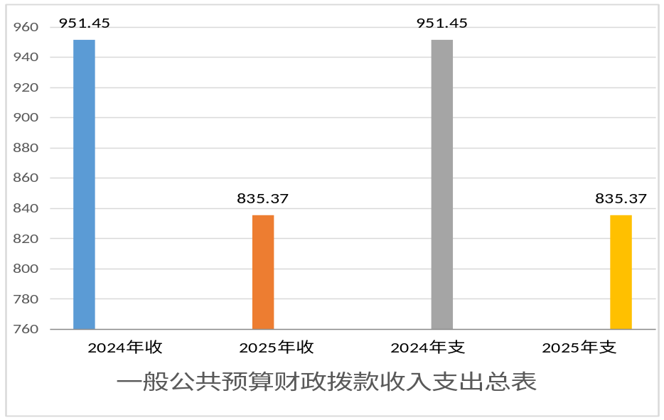

（图5：一般公共预算财政拨款支出决算变动情况）（柱状图）

（二）一般公共预算财政拨款支出决算结构情况
2024年度一般公共预算财政拨款支出835.37万元，主要用于以下方面：一般公共服务支出0万元，占0%；公共安全支出631.97万元，占75.6%；教育支出0万元，占0%；科学技术支出0万元，占0%；文化旅游体育与传媒支出0万元，占0%；社会保障和就业支出94.83万元，占11.4%；卫生健康支出45.76万元，占5.5%；住房保障支出62.81万元，占7.5%。
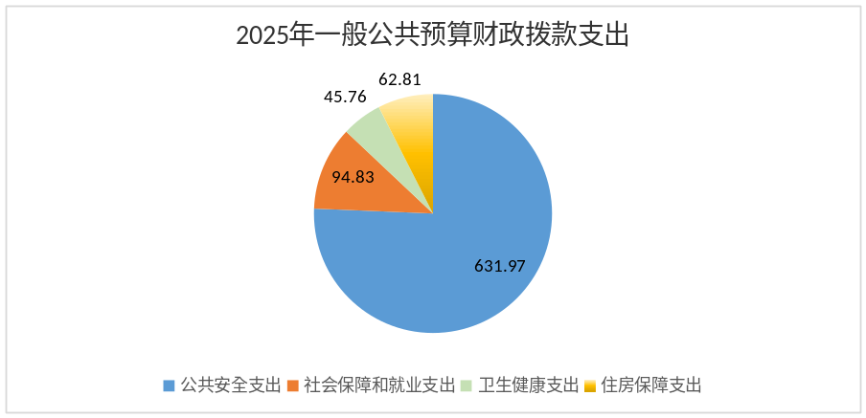 （图6：一般公共预算财政拨款支出决算结构）（饼状图）

（三）一般公共预算财政拨款支出决算具体情况

2025年度一般公共预算支出决算数为835.37万元，完成预算100%。其中：
1.公共安全支出：2025年支出决算为631.97万元，完成预算100%，其中：行政运行（2040401）支出决算数为503.93万元；一般行政管理事务（2040402）支出决算数为128.05万元。
2.社会保障和就业支出：支出决算为94.83万元，完成预算100%，其中：机关事业单位基本养老保险缴费支出（2080505）决算数为63.22万元；机关事业单位职业年金缴费支出（2080506）决算数为31.61万元。
3.卫生健康支出：支出决算为45.76万元，完成预算100%，其中：行政单位医疗（2101101）支出决算数为35.15万元；公务员医疗补助（2101103）支出决算数为10.6万元。
4.住房保障支出：支出决算为62.81万元，完成预算100%，其中：住房公积金（2210201）支出决算数为62.81万元。

六、一般公共预算财政拨款基本支出决算情况说明
2025年度一般公共预算财政拨款基本支出707.32万元，其中人员经费629.16万元，主要包括：基本工资、津贴补贴、奖金、机关事业单位基本养老保险缴费、职业年金缴费、职工基本医疗保险缴费、公务员医疗补助缴费、住房公积金、其他社会保障缴费、其他工资福利支出、对个人和家庭的补助。
公用经费78.16万元，主要包括：办公费、电费、邮电费、差旅费、维修（护）费、公务接待费、劳务费、委托业务费、福利费、公务用车运行维护费、其他商品和服务支出费。

七、财政拨款“三公”经费支出决算情况说明

（一）“三公”经费财政拨款支出决算总体情况说明
2025年度“三公”经费财政拨款支出决算为7.06万元，完成预算100%，较上年度减少1.11万元，减少13.6%。决算数与预算数持平。

（二）“三公”经费财政拨款支出决算具体情况说明
2025年度“三公”经费财政拨款支出决算中，因公出国（境）费支出决算0万元，占0%；公务用车购置及运行维护费支出决算5.83万元，占82.6%；公务接待费支出决算1.23万元，占17.4%。具体情况如下：
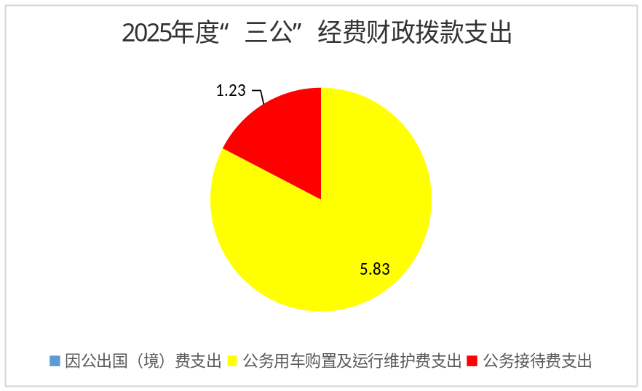

（图7：“三公”经费财政拨款支出结构）（饼状图）

1.因公出国（境）经费支出0万元，完成预算0%。全年安排因公出国（境）团组0次，出国（境）0人。因公出国（境）支出决算与2024年一致。
2.公务用车购置及运行维护费支出5.83万元，完成预算100%。公务用车购置及运行维护费支出决算比2024年度减少1.11万元，减少16%。主要原因是2025年我院车辆运维大部分使用办案业务经费，其他交通费用支出15.9万元。
其中：公务用车购置支出0万元。全年按规定更新购置公务用车0辆。截至2025年12月31日，单位共有公务用车6辆，其中：轿车1辆、越野车4辆、小型载客汽车1辆。
公务用车运行维护费支出5.83万元。主要用于检察办案业务等所需的公务用车燃料费、维修费、过路过桥费、保险费等支出。
3.公务接待费支出1.23万元，完成预算100%。公务接待费支出决算与2024年度无变化。主要原因是公务接待费用支出无变化。其中：
国内公务接待支出1.23万元，主要用于开展检察业务活动开支的用餐费。国内公务接待17批次，111人次（不包括陪同人员），共计支出1.23万元，具体内容包括：接待省检察院专项督导工作组来汶调研一行金额0.09万元；接待内江市检察院来汶调研一行金额0.06万元；接待眉山市检察院来汶调研一行金额0.11万元；接待资阳市援藏援彝交流组一行金额0.09万元；接待阿坝州检察院监管场所检察室规范化检查组一行金额0.06万元；接待阿坝州检察院巡回检察组一行金额0.08万元；接待阿坝州检察院未成年人检察工作组一行金额0.07万元；阿坝州检察院公益诉讼宣传组及普法宣传组金额共计0.09万元；阿坝州检察院干部考察工作组一行金额0.06万元；接待九寨沟县人民检察院交流学习、松潘县人民检察院开展交流学习、小金县人民检察院开展交流学习等共计0.52万元。其中：外事接待0批次，0人，共计支出0万元。

八、政府性基金预算支出决算情况说明
2025年度政府性基金预算财政拨款支出0万元。与2024年相比无变化。

九、国有资本经营预算支出决算情况说明
2025年度国有资本经营预算财政拨款支出0万元。与2024年相比无变化。

十、其他重要事项的情况说明

（一）机关运行经费支出情况
2025年度，四川省阿坝州汶川县人民检察院机关运行经费支出78.16万元，比2024年度减少5.81万元，减少6.9%。主要原因是全院机关运行经费支出减少。

（二）政府采购支出情况
2025年度，四川省阿坝州汶川县人民检察院政府采购支出总额49.13万元。其中：政府采购货物支出49.13万元、政府采购工程支出0万元、政府采购服务支出0万元。主要用于信息化升级改造（一期）首笔款、办案设备更新购置和车辆维修维护、保险框架采购。授予中小企业合同金额0万元，占政府采购支出总额的0%，其中：授予小微企业合同金额0万元，占政府采购支出总额的0%。

（三）国有资产占有使用情况
截至2025年12月31日，四川省阿坝州汶川县人民检察院共有车辆6辆，其中：执法执勤用车5辆，特种专业技术用车1辆。单价50万元以上通用设备0台（套），单价100万元以上专用设备0台（套）。

（四）预算绩效管理情况
根据预算绩效管理要求，本部门在2025年度预算编制阶段，组织对工资性支出、追加人员工资性支出、单位缴费、聘用人员经费、日常公用经费、退休人员经费、其他支出、2024年办案业务经费、2024年业务装备经费、2025年提前下达zf资金、代管资金等13个项目开展了预算事前绩效评估，对13个项目编制了绩效目标，预算执行过程中，选取13个项目开展绩效监控。
组织对2025年度一般公共预算、政府性基金预算、国有资本经营预算、社会保险基金预算以及资本资产、债券资金等全面开展绩效自评，形成汶川县人民检察院部门整体绩效自评报告，其中，汶川县人民检察院部门整体绩效自评得分为89.47分，绩效自评综述：2025年，我院不断改善绩效目标编制的规范性、专业性和量化水平。积极履行检察职能，加强单位预算管理，确保预算资金执行的准确性和高效性。严格按照财务管理制度规范单位资金使用情况，加强项目管理，推进项目执行，达到预期目标。绩效自评报告详见附件。

第三部分 名词解释

1.财政拨款收入：指单位从同级财政部门取得的财政预算资金。
2.年初结转和结余：指以前年度尚未完成、结转到本年按有关规定继续使用的资金。
3.年末结转和结余：指单位按有关规定结转到下年或以后年度继续使用的资金。
4.公共安全：2040401行政运行指用于指为保障机构正常运转、完成日常工作任务而发生的人员支出和公用支出。2040402一般行政管理事务指在基本支出之外为完成特定行政任务和事业发展目标所发生的支出。
5.社会保障和就业：2080505机关事业单位基本养老保险缴费支出：指本单位职工应缴纳的基本养老保险缴费支出。2080506机关事业单位职业年金缴费支出：指本单位职工应缴纳的职业年金缴费支出。
6.卫生健康：2101101行政单位医疗指本单位职工应缴纳的机关医疗保险支出。
7.住房保障：2210201指本单位应缴纳的住房公积金。
8.“三公”经费：指部门用财政拨款安排的因公出国（境）费、公务用车购置及运行费和公务接待费。其中，因公出国（境）费反映单位公务出国（境）的国际旅费、国外城市间交通费、住宿费、伙食费、培训费、公杂费等支出；公务用车购置及运行费反映单位公务用车车辆购置支出（含车辆购置税）及租用费、燃料费、维修费、过路过桥费、保险费等支出；公务接待费反映单位按规定开支的各类公务接待（含外宾接待）支出。
9.机关运行经费：为保障行政单位（含参照公务员法管理的事业单位）运行用于购买货物和服务的各项资金，包括办公及印刷费、邮电费、差旅费、会议费、日常维修费、专用材料及一般设备购置费、办公用房水电费、公务用车运行维护费以及其他费用。

第四部分 附件

附件1
汶川县人民检察院
部门预算绩效自评报告
根据上级检察机关及财政部门关于加强财务管理、规范经费运行、提升资金使用效益的要求，我院对照财务管理相关制度、预算执行、内控建设、资产监管、经费保障等重点内容，全面开展自查自评。现将自评情况报告如下：
一、部门（单位）基本情况
（一）机构组成。按照检察机关内设机构改革规范的要求，设内设机构5个，其中业务部门3个，包括第一检察部（主要行使审查逮捕、审查起诉、立案监督、侦查监督、审判监督、未成年人刑事检察等职能）、第二检察部（主要行使民事检察、行政检察、公益诉讼等职能）和第三检察部（主要行使案件管理、控告申诉、刑事执行监督等职能），综合部门2个，包括办公室和政治部。
（二）机构职能。汶川县人民检察院是国家的法律监督机关，接受党委及上级检察机关的领导，对汶川县人民代表大会及其常委会负责并报告工作。核心任务是：依托“四大检察”与“十大业务”开展，维护司法公正、保障群众权益、服务基层治理。
1.办公室。办公室作为全院综合办事与服务保障中枢，主要承担全院综合文稿、工作报告、领导讲话起草及公文流转、机要保密、档案管理、印章管理等政务服务工作；负责院内各部门及对上对外联络协调，跟踪监督领导批办事项，承办人大代表、政协委员联络建议办理；统筹经费预算、财务报销、资产管理及车辆、基建、装备采购、后勤保障与信息化建设、网络安全保障；同时负责机关日常行政管理、安全保卫、值班安排及检务公开，全力服务检察业务开展，保障全院工作高效规范运行。
2.第一检察部（加挂未成年人刑事检察科）。主要负责办理普通刑事、重大刑事犯罪案件的审查逮捕、审查起诉、出庭公诉，开展立案、侦查、审判监督，并统筹未成年人检察工作，办理涉未成年人案件，落实未成年人特殊保护、帮教矫治及犯罪预防等职责。同时负责行政执法与刑事司法衔接、社会治安综合治理、维护社会稳定、藏区依法常态化治理等专项工作的开展。
3.第二检察部。主要负责开展民事、行政检察监督及生态环境、食品药品安全、国有财产保护等领域公益诉讼工作，同时统筹检察信息化建设、科学技术管理与技术协助保障。
4.第三检察部。主要负责对看守所、社区矫正等刑事执行活动开展法律监督，统一受理控告申诉、办理国家赔偿与司法救助，统筹案件管理、流程监控、质量评查及法律政策研究、检委会日常事务。
5.政治部。主要负责检察机关党的建设、思想政治、意识形态、组织人事、机构编制、干部管理、教育培训、考核奖惩、检察文化、宣传舆论、检务督察、纪律作风建设，并承担司法警察队伍管理、警务训练及履职保障等队伍建设相关工作。
（三）人员概况。我院属于行政机关单位，行政人员及工勤人员实行编制管理，其编制由本级编制管理部门核定，截至2025年末我院行政编制29人，工勤编制2人，实有在职干警31人（其中行政人员27人，工勤人员4人），退休干警19人。
二、部门资金收支情况
（一）收入情况。汶川县检察院2025年年初预算收入金额为649.96万元。决算报表收入总额为1140.34万元，其中：当年财政拨款收入835.37万元，其他收入278.36万元（其它收入为县级财政拨款），代管资金结转收入26.61万元。
（二）支出情况。2025年汶川县检察院年初预算支出金额为649.96万元。2025年相应安排支出预算1140.34万元，其中：公共安全支出892.15万元，社会保障和就业支出94.83万元，卫生健康支出45.76万元，住房保障支出62.81万元。
（三）结余分配和结转结余情况。汶川县人民检察院2025年决算报表结转结余代管资金44.79万元。
三、部门预算绩效分析
（一）部门预算总体绩效分析。
1.履职效能。通过2025年度部门整体支出绩效目标表，选定3个核心职能指标，分别是刑事案件办理履职效果、打击犯罪维护社会稳定履职效果和县域公益诉讼检察监督履职效果。根据2025年度部门整体支出绩效目标表指标设定，定量设定我院刑事案件办理数≥120件和公益诉讼检察监督率100%、定性设定我院完成打击犯罪维护社会稳定。具体评分情况：完成刑事案件办理数133件，全力维护国家安全和社会稳定，推进平安汶川建设和履行公共利益保护职能。完成履职效能，最终评定15分。
2.预算管理。严格按照财政部门要求科学编制年度预算，坚持“量入为出、统筹兼顾、保障重点”原则，优先保障办案业务、检察装备、信息化建设等刚性支出。确保了年初预算编制的科学性和准确性，我院不存在自有收入。强化预算执行动态监控，定期分析执行进度，及时纠偏，确保预算执行合法合规、高效有序。分别在6月和10月监控单位资金支付进度，及时关注预算年终结余情况。严控“三公”经费、会议、培训、差旅、办公设备购置、信息网络及软件购置更新等一般性支出情况，做到审批流程完整、票据真实合规、报销手续齐全。具体评分情况：财政拨款预算偏离度为0.03，资产配置预算偏离度和政府采购预算偏离度均为0，故预算编制质量和单位收入统筹合并计算得分11.89分。通过资金支付情况计算支出执行进度计算得分5.7分。通过预算年终结余情况计算得分1.93分。通过严控一般性支出计算得分3.4分。预算管理最终评定22.92分。
3.财务管理。进一步完善财务管理制度体系，健全岗位分离、授权审批、票据管理、账务处理等内控流程。严格执行不相容岗位分离制度，做到会计、出纳、审核、审批相互制约、相互监督。定期开展财务自查、内部审计，及时发现并整改薄弱环节，有效防范财务风险。财务管理最终评定10分。
4.资产管理。经计算，2025年我院人均资产变化率为0.65%高于州直行政事业单位人均资产变化率-3.49%。办公家具超最低使用年限资产利用率为28.18%，高于州直行政事业单位办公家具利用率12.93%。办公设备超最低使用年限资产利用率为31.62%，高于州直行政事业单位办公设备利用率53.14%。根据分级评分法，人均资产变化率得分0分，资产利用率得分1.8分。资产管理最终评定6分。
5.采购管理。严格执行政府采购促进中小企业发展相关管理办法，预留份额专门面向中小企业采购，部门年初预算没有政府采购预算，总体绩效最终评定6分。
（二）部门预算项目绩效分析。
1.项目决策。我院2025年项目主要涉及工资资金项目、单位资金项目、聘用人员经费项目、公用经费项目、退休人员项目、中央政法转移支付项目。以上项目均为日常办案保障经费和人员相关经费，项目均开展。项目目标为保障检察工作正常运转，不断提升检察工作水平，提高人民群众对司法满意度。项目设置科学合理、规范完整、量化细化、预算匹配。在规定时间内完成项目入库，保障资金执行。项目决策最终评定12分。
2.项目执行。我院预算项目实际列支内容与绩效目标设置方向相符，采取相对应的项目调整措施，积极执行项目预算。1—12月预算结余率小于10%的一次性项目数量为3项，部门预算一次性项目和阶段项目总数为8项。计算项目执行得分2.75分。项目执行最终评定10.75分。
3.目标实现。我院8个预算项目均设置了产出指标和效益指标，其中8个项目设置的产出指标和效益指标均完成。实现了围绕党委中心工作，立足检察职能，进一步强化法律监督，维护公平正义，促进社会和谐，不断开创汶川检察工作新局面的部门整体绩效目标。目标实现最终评定11分。
（三）绩效结果应用情况。2026年我院对2025年度部门整体绩效进行自评，对资金项目开展绩效考核，形成评价报告。对于自评存在的问题积极思考改进措施，成为编制下年度预算的重要依据。向单位党组汇报经费使用情况，并向党组请示单位资金使用计划，合理规划单位资金，确保资金及时准确支付，有力地促进单位各部门加强预算绩效管理。
四、评价结论及建议
（一）评价结论。2025年，我院不断改善绩效目标编制的规范性、专业性和量化水平。积极履行检察职能，加强单位预算管理，确保预算资金执行的准确性和高效性。严格按照财务管理制度规范单位资金使用情况，加强项目管理，推进项目执行，达到预期目标。总体得分为89.47分。
（二）存在问题。一是预算编制精细化程度仍需提升，部分项目预算与实际执行存在偏差。比如当年中央转移支付资金下达较晚并且上年结转资金仍在使用，导致年末本年度相关资金支付进度慢，资金拨付少，影响当年特定项目类资金绩效监控与评价二是预算绩效管理意识有待加强，绩效目标设定、过程监控、结果运用需进一步完善。三是信息化财务管理水平仍需提升，数据共享、动态监管能力有待加强。比如单位资产管理方面由于信息化应用滞后，动态监管不到位，导致资源配置不均，资产的利用和保护不足，对已完成折旧的资产也未及时盘点。四是预算编制精细化程度仍需提升，部分项目预算与实际执行存在偏差。
（三）改进建议。一是充分认识全面实施预算绩效管理的重要意义，进一步提升预算编制科学性、精准性，强化预算执行刚性约束。二是健全预算绩效管理制度，积极推动绩效目标、绩效监控、绩效评价全链条管理。三是深化内控体系建设，完善风险防控机制，提升财务管理规范化水平。四是加强财务信息化建设，推进数据化、智能化管理，提高工作效率。五是持续加强财务队伍建设，提升专业素养和履职能力，确保财务管理工作高质量发展。

附表：1.部门预算绩效自评打分表
2.部门整体绩效目标完成情况自评表
3.部门预算项目支出绩效评价表（2025年度）
附表1
部门预算绩效自评打分表
绩效评价指标分值 |  |  |  | 指标解释 | 自评得分 | 备注
一级指标 | 二级指标 | 三级指标 | 指标  分值 | 指标解释 | 自评得分 | 备注
总体绩效  （65分） | 履职效能  （15分） | 刑事检察履职效果 | 15 | 部门整体绩效目标中选定3—5个核心职能目标，反映该项职能目标完成效果情况 | 5
总体绩效  （65分） | 履职效能  （15分） | 公益诉讼检察履职效果 | 15 | 部门整体绩效目标中选定3—5个核心职能目标，反映该项职能目标完成效果情况 | 5
总体绩效  （65分） | 履职效能  （15分） | 维护社会稳定履职效果 | 15 | 部门整体绩效目标中选定3—5个核心职能目标，反映该项职能目标完成效果情况 | 5
总体绩效  （65分） | 预算管理  （25分） | 预算编制质量 | 8 | 部门是否严格按要求编制年初部门预算，年初预算编制的科学性和准确性 | 7.89
总体绩效  （65分） | 预算管理  （25分） | 单位收入统筹 | 4 | 部门统筹自有收入程度 | 4
总体绩效  （65分） | 预算管理  （25分） | 支出执行进度 | 6 | 部门1至6月、1至10月预算执行情况 | 5.7
总体绩效  （65分） | 预算管理  （25分） | 预算年终结余 | 2 | 部门整体年终预算结余情况 | 1.93
总体绩效  （65分） | 预算管理  （25分） | 严控一般性支出 | 5 | 部门严控“三公”经费、会议、培训、差旅、办节办展、办公设备购置、信息网络及软件购置更新、课题经费等8项一般性支出情况 | 3.4
总体绩效  （65分） | 财务管理  （10分） | 财务管理制度 | 4 | 部门财务管理制度建立情况 | 4
总体绩效  （65分） | 财务管理  （10分） | 财务岗位设置 | 2 | 部门财务岗位设置是否符合相关财务管理制度要求 | 2
总体绩效  （65分） | 财务管理  （10分） | 资金使用规范 | 4 | 部门资金使用是否符合相关财务管理制度规定 | 4
总体绩效  （65分） | 资产管理  （9分） | 人均资产变化率 | 3 | 部门人均资产变化情况 | 0
总体绩效  （65分） | 资产管理  （9分） | 资产利用率 | 3 | 部门资产超最低使用年限情况 | 1.8
总体绩效  （65分） | 资产管理  （9分） | 资产盘活率 | 3 | 部门闲置一年以上的资产盘活情况 | 3
总体绩效  （65分） | 采购管理  （6分） | 支持中小企业发展 | 3 | 部门是否严格执行政府采购促进中小企业发展相关管理办法 | 3
总体绩效  （65分） | 采购管理  （6分） | 采购执行率 | 3 | 部门政府采购项目资金支付比例情况 | 0
项目绩效  （35分） | 项目决策  （12分） | 决策程序 | 4 | 部门预算项目设立是否按规定履行评估论证、申报程序 | 4
项目绩效  （35分） | 项目决策  （12分） | 目标设置 | 4 | 部门预算项目绩效目标与计划期内的任务量、预算安排的资金量匹配情况，绩效目标设置是否科学合理、规范完整、量化细化、预算匹配 | 4
项目绩效  （35分） | 项目决策  （12分） | 项目入库 | 4 | 部门预算项目是否在规定时间内完成项目入库 | 4
项目绩效  （35分） | 项目执行  （12分） | 执行同向 | 4 | 部门预算项目实际列支内容是否与绩效目标设置方向相符 | 4
项目绩效  （35分） | 项目执行  （12分） | 项目调整 | 4 | 部门预算项目是否采取对应调整措施 | 4
项目绩效  （35分） | 项目执行  （12分） | 执行结果 | 4 | 部门预算项目预算执行情况 | 2.75
项目绩效  （35分） | 目标实现  （11分） | 目标完成 | 4 | 部门预算项目绩效目标数量指标完成情况 | 4
项目绩效  （35分） | 目标实现  （11分） | 目标偏离 | 4 | 部门预算项目绩效目标数量指标实现程度与预期目标的偏离情况 | 4
项目绩效  （35分） | 目标实现  （11分） | 实现效果 | 3 | 部门预算项目绩效目标效益指标实施效果 | 3
扣分项  （10分） | 被评价部门配合度 |  | - | 被评价对象工作配合情况

附表2
部门整体支出绩效目标完成情况自评表
部门名称 |  |  | 阿坝州汶川县人民检察院
年度部门整体预算 |  |  | 资金总额 |  | 财政拨款 |  | 其他资金
收入预算 |  |  | 6499628.75 |  | 6499628.75
支出预算 |  |  | 6499628.75 |  | 6499628.75
年度总体目标 |  |  | 2025年全院上下要坚持以习近平新时代中国特色社会主义思想为指导，深入学习贯彻党的二十大、二十届三中全会精神和习近平总书记对四川工作、政法工作、检察工作系列重要指示精神，全面落实省委十二届五次六次全会、州委十二届五次六次全会、县委十三届七次八次全会和各级政法工作会议、检察长会议决策部署，坚持党对检察工作的绝对领导，以突出政治、法治、质效、队伍“四项建设”为抓手，夯基础、转理念、提质效、育亮点，聚焦法律监督主责主业，高质效办好每一个案件，围绕阿坝检察“1355”工作思路，扛旗争先坚定走实汶川检察“1351”工作路径，为谱写中国式现代化汶川新篇章提供更加有力的法治保障。
管理效率 | 一级指标 | 二级指标 | 三级指标 | 指标值 | 指标设置参考值 |  |  |  | 指标实际完成值
 |  |  |  |  | 三年  均值 | 2022年 | 2023年 | 2024年 | 指标实际完成值
管理效率 | 成本指标 | 预算管理 | 财政拨款预算编制偏离度 | ≤4.05% | 4.05% | 6.13% | 1.03% | 5% | 2.6%
管理效率 | 成本指标 | 预算管理 | 预算年终结余率 | ≤6.62% | 6.62% | 13.84% | 1.02% | 5% | 2.6%
管理效率 | 成本指标 | 预算管理 | 一般性支出金额 | ≤380,000元 | 393,439.79元 |  |  |  | 230093.89元
管理效率 | 成本指标 | 财务管理 | 财务管理规范 | 优 | 优 |  |  |  | 优
管理效率 | 成本指标 | 资产管理 | 资产配置预算偏离度 | ≤10% | 10% | 10% | 10% | 10% | 10%
管理效率 | 成本指标 | 采购管理 | 采购执行率 | ≥95%% | 95% | 95% | 95% | 95% | 95%
履职效能 | 一级指标 | 二级指标 | 三级指标 | 指标值（包含数字及文字描述）
履职效能 | 产出指标 | 时效指标 | 经费支出及时性 | 及时 |  |  |  |  | 及时
履职效能 | 产出指标 | 质量指标 | 检察工作高质量开展 | 高 |  |  |  |  | 高
履职效能 | 产出指标 | 数量指标 | 刑事检察案件办理数 | ≥120件 |  |  |  |  | 133件
履职效能 | 效益指标 | 社会效益指标 | 打击犯罪维护社会稳定 | 优 |  |  |  |  | 优
履职效能 | 效益指标 | 社会效益指标 | 公益诉讼检察监督率 | 100% |  |  |  |  | 100%

第五部分 附表

一、收入支出决算总表

二、收入决算表

三、支出决算表

四、财政拨款收入支出决算总表

五、财政拨款支出决算明细表

六、一般公共预算财政拨款支出决算表

七、一般公共预算财政拨款支出决算明细表

八、一般公共预算财政拨款基本支出决算表

九、一般公共预算财政拨款项目支出决算表

十、政府性基金预算财政拨款收入支出决算表

十一、国有资本经营预算财政拨款收入支出决算表

十二、国有资本经营预算财政拨款支出决算表

十三、财政拨款“三公”经费支出决算表

